**Thỏa thuận giữa nhà trường-phụ huynh là gì?**

**Hoạt động của Trường Hollydale để tạo dựng sự hợp tác**

Xin quý vị nghĩ đến việc cùng chúng tôi tham gia một số sinh hoạt dưới đây. Các cơ hội tình nguyện hoạt động có thể là gặp trực tiếp hoặc từ xa.

**Các cơ hội tình nguyện hoạt động:**

* Đọc sách trong lớp học (trực tiếp hoặc từ xa)
* Hero Workday
* Ủy ban Hoạch định Tiêu đề I

**Các buổi họp hợp tác:**

Họp hàng năm cung cấp thông tin cho phụ huynh về Tiêu đề I

Buổi phụ huynh viếng trường lớp (Open House)

Gặp gỡ và chào hỏi

Họp tiếp nhận ý kiến của phụ huynh về Tiêu đề I

Tuần họp phụ huynh-giáo viên

**Các cơ hội khuyến khích các gia đình tham gia hoạt động:**

Gặp gỡ buổi tối khuyến khích học đọc viết

Huấn luyện cách thức giúp học sinh học hành ở nhà

Phòng hỗ trợ phụ huynh

Congue nihil imperdiet doming id quod mazim placerat facer minim veni am ut wisi enim ad minimeniam, quis erat nostr uexe

rci tation ullamcorper nostru exerci tation ullam corper et iusto odio dig nissim qui blandit praesent lupta. Tummer delenit

augue duis dolore te feugait nulla facilisi. Con erattis sectetuer adip iscing elit, sed erat diam nonummy nibh magna erat.

*Thỏa thuận giữa nhà trường-phụ huynh là thỏa thuận mà các phụ huynh, học sinh và giáo viên cùng lập. Tài liệu này giải thích về cách thức các phụ huynh và giáo viên sẽ cùng hợp tác để bảo đảm tất cả các học sinh của chúng ta đều thành công. Bản thỏa thuận này bao gồm những cách thức giúp kết nối việc học tập ở trường với việc học ở nhà.*

*2024-2025*

*Trường tiểu học Hollydale Elementary*

*Thỏa thuận giữa nhà trường-phụ huynh về mục tiêu đạt thành tích tốt về học tập*

Lớp Mẫu giáo, Lớp 1 và Lớp 2

*Sửa đổi ngày 2 Tháng 8,2024*

**Cùng thỏa thuận**

Các phụ huynh, học sinh, và nhân viên của Trường Hollydale cùng làm việc và chia sẻ các ý tưởng để lập bản thỏa thuận giữa nhà trường-phụ huynh về thành tích học tập. Các giáo viên đề nghị những cách thức học tập ở nhà, các phụ huynh bổ sung thêm các ý tưởng để những cách thức đó cụ thể hơn, và các học sinh cho chúng tôi biết những gì sẽ giúp các em học tập. Phụ huynh được khuyến khích tham gia quy trình duyệt xét hàng năm đối với bản thỏa thuận và thực hiện các thay đổi dựa trên các nhu cầu của học sinh. Phụ huynh có thể tùy ý đóng góp ý kiến, nhận xét bất kỳ lúc nào. Vui lòng liên lạc với Carmen Rodriguez tại 678 594 8143 hoặc [carmen.rodriguez@cobbk12.org](mailto:carmen.rodriguez@cobbk12.org) để cho biết ý kiến.

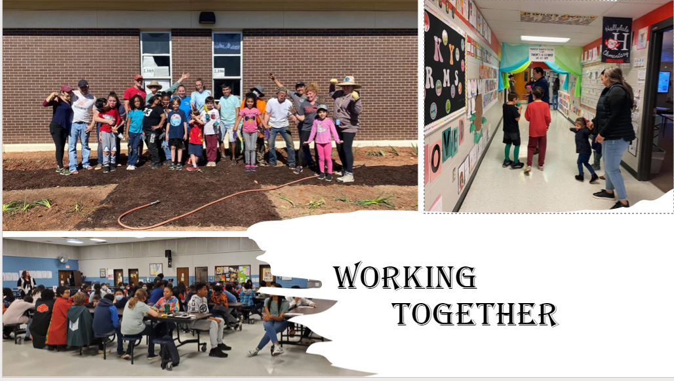

* CTLS Parent
* ParentVUE
* Các hồ sơ bài vở hàng tuần
* Cẩm nang phụ huynh
* Trang mạng nhà trường
* Bản Tin tức & ghi nhận hàng tuần
* Email
* Họp phụ huynh-giáo viên
* Facebook &Twitter
* Các tờ thông tin phát cho học sinh
* Trang mạng của học khu
* Bảng hiệu tại cổng nhà trường

**Một số hình thức thông tin liên lạc có thể thực hiện từ xa**

Nếu quý vị muốn biết thêm thông tin, vui lòng liên lạc:

**Carmen Rodriguez**

678 594 8143 hoặc

carmen.rodriguez@cobbk12.org

**Jennifer Ridgway, Hiệu trưởng**

**Jennifer.ridgway@cobbk12.org**

**2901 Bayberry Drive**

**Marietta, GA 30008**

**678 594 8143**

**www.cobbk12.org/hollydale**

**Các động của Trường Hollydale để liên lạc hữu hiệu**

**Các mục tiêu của Trường Hollydale về thành tích học tập của học sinh**

**Mục tiêu số 1 Môn Đọc**:

* Mức phần trăm học sinh mẫu giáo, lớp 1 và lớp 2 đạt điểm ở trình độ sẵn sàng sẽ tăng thêm 35% từ tháng 8, 2024 đến tháng 5, 2025 theo đánh giá của Amira.

**2 Môn Toán**:

* Mức phần trăm học sinh mẫu giáo thông thạo phép tính cộng trừ đến số 5 (sử dụng nhiều phương pháp khác nhau) sẽ tăng từ 0% đến 80% theo đánh giá dựa trên kết quả kỳ thi thẩm định 2024-2025 GKIDS 2.0 Assessment.
* Mức phần trăm học sinh lớp 1 và lớp 2 đạt điểm ở trình độ sẵn sàng sẽ tăng từ 8% trong tháng 8, 2024 đến 25% trong tháng 5, 2025 theo đánh giá dựa trên kỳ thi thẩm định Beacon vào mùa xuân trong năm học 2024-2025.

**Các mục tiêu của học khu về thành tích học tập của học sinh**

* Từ nay đến SY26, tăng mức tăng trưởng thêm 2 điểm phần trăm, đối với các học sinh đạt trình độ khá và giỏi, dựa trên bằng chứng kết quả các kỳ thẩm định tiểu bang.
* Từ nay đến SY28, tăng tỷ lệ tốt nghiệp từ 87% lên 88% theo đánh giá dựa trên tỷ lệ tốt nghiệp phổ quát đã được điều chỉnh GaDOE.

**Gia đình học sinh Trường Hollydale**

Phụ huynh các em học sinh trường Hollydale Elementary School cùng nhân viên thiết lập các ý tưởng về những gì các gia đình có thể làm để hỗ trợ học sinh trong môn tập đọc và toán. Các gia đình có thể có các ý tưởng khác để thêm vào danh sách.

**Cách thức thực hiện/sinh hoạt số 1**: Thu xếp tham gia các sự kiện về chương trình học học để học những cách thức mới có thể sử dụng ở nhà và giúp học sinh trong môn Đọc và Toán.

**Cách thức thực hiện/sinh hoạt số 2:** Kiểm tra thông tin liên lạc hàng ngày, và sử dụng các nguồn trợ giúp để giúp học sinh luyện đọc, viết và toán ở nhà.

**Cách thức thực hiện/sinh hoạt số 3:** Luyện các Từ thường gặp cùng với học sinh thường xuyên.

**Cách thức thực hiện/sinh hoạt số 4:** Giúp học sinh luyện đọc và toán bằng cách sử dụng các nguồn trợ giúp về công nghệ ở nhà, ví dụ tại: www.abcya.com, www.starfall.com,www.prodigy.com, [www.dreambox.com](http://www.dreambox.com),www headsprout.com

Nguồn trợ giúp về thư viện kỹ thuật số của học khu Cobb

Dùng nguồn trợ giúp qua tài khoản Clever của học sinh.

**Giáo viên Trường Hollydale**

Các giáo viên lớp Mẫu giáo, Lớp 1 và Lớp 2 làm việc với các học sinh và gia đình của các em giúp các học sinh đạt thành tích học tập tốt trong môn đọc và toán. Trọng tâm của các kết nối chủ chốt của chúng tôi với các gia đình là:

**Cách thức thực hiện/sinh hoạt số 1:** Cung cấp các sự kiện về Chương trình học, chú trọng đến các tiêu chuẩn cấp lớp và các môn học cần được củng cố.

**Cách thức thực hiện/sinh hoạt số 2:** Thông tin liên lạc hàng ngày với các gia đình để truyền đạt tiến độ học tập của học sinh và cung cấp các nguồn trợ giúp về luyện đọc, viết và toán thường xuyên ở nhà.

**Cách thức thực hiện/sinh hoạt số 3:** Cung cấp cho phụ huynh các Từ Thường Gặp để luyện đọc với học sinh (Mẫu giáo - Lớp 1).

**Cách thức thực hiện//sinh hoạt số 4:** Cung cấp các nguồn trợ giúp trực tuyến và trang mạng để giúp học sinh luyện đọc và toán ở nhà.

**Học sinh Trường Hollydale**

Các học sinh của Trường Hollydale Elementary School cùng nhân viên và phụ huynh phát triển các ý tưởng về những gì mà các em có thể làm để thành công trong học tập, và trở thành những người “Ham thích, trang bị đầy đủ và được tạo điều kiện” trong môn đọc và toán.

**Cách thức thực hiện/sinh hoạt số 1:** Luyện đọc và toán theo những cách thức chia sẻ trong các sự kiện về chương trình học.

**Cách thức thực hiện/sinh hoạt số 2:** Chia sẻ các thông tin liên lạc từ giáo viên và hoàn thành bài tập ở nhà của tôi, đọc 20 phút mỗi ngày và luyện toán ở nhà.

**Cách thức thực hiện/sinh hoạt số 3**: Luyện các Từ thường gặp cùng cùng với người nhà.

**Cách thức thực hiện/sinh hoạt số 4**: Sử dụng các nguồn trợ giúp trực tuyến để luyện toán và đọc ở nhà.

**Vào trang mạng nhà trường:**

**www.cobbk12.org/hollydale**

*Đồng lòng, cùng mục tiêu, học sinh thành công!*

*Giáo viên, phụ huynh, học sinh đồng tâm hiệp lực để thành công*